Finales Design-Dokument für:

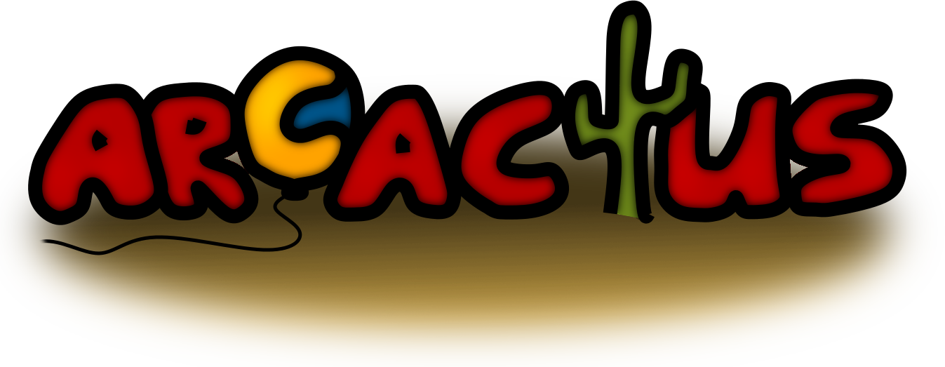

All work Copyright ©2015 by

Written by *Saskia Bennecke, Michael-Carsten Clauß, Peter Lindner*

Version # 1.03

Inhaltsverzeichnis

1 Spielübersicht 2

1.1 Allgemeine Fragen 2

1.1.1 Worum geht es in dem Spiel? 2

1.1.2 Warum wird das Spiel entwickelt? 2

1.1.3 Wo findet die Spielhandlung statt? 2

1.1.4 Was ist das Ziel des Spiel 2

2 Story 3

2.1 Spielhandlung 3

2.2 Hintergrundgeschichte 3

3 Features 4

3.1 Allgemeine Features 4

3.2 Gameplay 4

4 Gameplay 5

4.1 Gameplay-Beschreibung 5

4.2 Steuerung 5

4.3 Interfaces 5

4.4 Regeln 5

4.5 Gewinnvoraussetzungen 6

5 Spielwelt 7

5.1 Übersicht 7

6 Charaktere 8

6.1 Übersicht 8

6.2 Gegner, Monster und Anderes 8

7 Liste der Medien 10

7.1 Interface 10

7.2 Umgebung 10

7.3 Charaktere 10

7.4 Animationen 10

7.5 Weitere Objekte 10

7.6 Musik und Soundeffekte 10

8 Technische Spezifikation 11

8.1 Analyse (Risiken und Alternativen) 11

8.2 Plattform & Werkzeuge 11

8.3 Vertrieb 11

8.4 Spiel-Engine 11

9 Anhang 12

9.1 Nice-To-Have-Features 12

# Spielübersicht

## Allgemeine Fragen

### Worum geht es in dem Spiel?

ARCACTUS ist ein klassisches Arcade-Shoot-'em-up, welches in einen Virtual-Reality-Kontext gesetzt wird. Der Spieler kontrolliert den Charakter Arcactus, einen Kaktus. Um sich selbst und seine Stadt zu beschützen, setzt sich dieser durch das Abschießen von Dornen gegen verfeindete Ballonwesen, die Loonies, zur Wehr.

### Warum wird das Spiel entwickelt?

Jeder kennt Arcade-Shoot-'em-up Spiele, wie zum Beispiel den Klassiker *Space Invaders*. Dieses altbekannte Spielkonzept wollen wir mit dieser Umsetzung auf eine neue Stufe heben. Dazu verwenden wir mit einer VR-Brille neueste Technik.

### Wo findet die Spielhandlung statt?

In einer Wüste, die sich bis zum Horizont ausbreitet, steht Arcactus. Das Kampfgeschehen spielt sich in der Nähe der Kakteen-Stadt ab.

### Was ist das Ziel des Spiel

Arcactus will verhindern, dass die aus allen Richtungen ankommenden Ballons ihn und damit seine Stadt erreichen. Dazu muss er sämtliche Ballons zerstören, bevor sie ihm und der Stadt zu nahe kommen. Um das zu bewerkstelligen, kann er seine Dornen auf die Ballons abschießen und sie damit zum Platzen bringen.

# Story

## Spielhandlung

Das Spiel handelt von der letzten Schlacht zwischen Kakteen und Luftballons. Als Arcade-Spiel gibt es darüber hinaus keine das Spiel bestimmende Storyline.

## Hintergrundgeschichte

Seit vielen, vielen Jahren spielen sich grausame Schlachten und dramatische Geschichten ab, von denen wir Menschen überhaupt nichts mitbekommen. Warum wir das nicht mitbekommen? Weil manche Dinge erst lebendig werden, wenn wir *nicht* hinsehen. Eine dieser Geschichten soll nun erzählt werden.

Schon lange schwelte so etwa der Konflikt zwischen den Kakteen und den Luftballons - mitten unter uns! Die Ursache der Streitigkeiten ist offensichtlich: Viele tapfere Ballons (oder Loonies, wie sie sich selbst zu nennen pflegen) verloren ihr Leben an den spitzen Dornen eines Kaktus. Ob nun durch den eigenen Leichtsinn oder unverschuldet nach einem plötzlichen Windstoß, ist dabei gar nicht so wichtig. Es wurden jedenfalls schnell diplomatische Verhandlungen aufgenommen, um der aus Sicht der Loonies fahrlässigen „Kleidungsordnung“ der Kakteen ihr - wie die Loonies sagen würden - vollkommen unnötiges Gefahrenpotential zu nehmen. Es folgte tatsächlich eine friedliche wenn auch kurze Zeit, in der jeder Kaktus verpflichtet war, seine Dornen mit Korken abzusichern. Aber wie sah das denn aus?! Es dauerte daher nicht lange, bis modebewusste Kakteen die Revolution probten: Der letzte Schrei war die Wiedereinführung der Pickelhaube - was das Fass natürlich vollends zum Überlaufen brachte. Und dann begann das Wettrüsten. Die Loonies wussten, dass sie die Gefahr nur dann ein für alle Mal ausschalten konnten, wenn kein Kaktus ihren Angriff überlebte. Sie begannen sich mit giftigen und explosiven Gasen anzureichern und zogen der Hauptstadt der Kakteen entgegen. Jenen war hingegen sofort klar, dass sie diese „irren Kamikazekämpfer“ schon vor den Stadttoren abwehren mussten. Eine neuartige Technologie wurde entwickelt, die nicht nur eine schnellere und effizientere Dornenentwicklung gestattete, sondern – und das war der Trumpf – es den Kakteen ermöglichte, einen Teil ihrer Dornen als Munition zu verwenden. In der Nacht vor der großen Schlacht stieg jedoch die Angst der Kakteen, bis sie ihren kritischen Punkt erreichte. Einige flohen, andere wollten doch neue Verhandlungen anstreben, obwohl klar war, dass die Zeit des Redens lange hinter ihnen lag. Und so dämmerte es und lediglich der pflichtbewusste Sheriff Arcactus blieb als letzter Mann vor den Toren der Stadt zurück, als der Himmel sich durch die in der Ferne eintreffenden Loonie-Horden verfinsterte und er war fest entschlossen, seine Freunde und Mitkakteen um jeden Preis zu verteidigen.

# Features

## Allgemeine Features

Die folgenden Features beinhaltet das Spiel:

* 3D-Graphik mit eigens modellierten Objekten, Texturen und Sprites
* Virtual-Reality-Spielerlebnis durch Spielen auf der Oculus Rift mit Xbox-Controller
* 32-Bit-Farben, Musik und Soundeffekte
* Unity-basiert

## Gameplay

Das Nutzen der VR-Brille Oculus Rift ermöglicht dem Spieler flexibel und intuitiv per Kopfbewegung die Blickrichtung und damit auch die Schussrichtung zu bestimmen. So kann der Spieler schnell auf Angriffe aus verschiedenen Richtungen reagieren. Durch die 3D-Grafik in Verbindung mit der VR-Brille wird der Spieler zudem hautnah in die Spielwelt versetzt. So wird durch Nutzen der VR ein viel realistischeres Gameplay geliefert.

# Gameplay

## Gameplay-Beschreibung

Der Spieler steuert den Hauptcharakter Arcactus, welcher sich gegen die Angriffe der Loonies wehren soll. Die Gegner greifen dabei in aufeinanderfolgenden Wellen an. Das Ziel des Spiels ist somit, die ankommenden Wellen möglichst ausnahmslos zu zerstören. Gelingt dies dem Spieler nicht, werden ihm Leben abgezogen.

Als Waffe verwendet Arcactus Dornen. So kann der Spieler durch gezielten Abschuss der Dornen die Gegner zerstören. Außerdem können besondere Items eingesammelt und genutzt werden, welche positive oder negative Effekte auslösen.

Der Standpunkt von Arcactus bzw. des Spielers ist fest. Er kann nur die Blick- bzw. Schussrichtung steuern.

Die Gegner spawnen in Wellen an einer jeweils randomisierten Stelle innerhalb ihrer Spawnzone. Diese ist ein Sektor eines Kreisringes um den Spieler. Der dem Sektor entsprechende Blickwinkel ist kleiner als 180°, sodass das Spielen nicht zu einer Überbeanspruchung der Nackenmuskulatur führt. Der Radius und die Breite des Kreisrings sind so gewählt, dass ein angemessener Schwierigkeitsgrad entsteht. Die Gegner können auch auf unterschiedlichen Höhen spawnen, in einem Winkel von etwa 0 bis 30°. Nach dem Spawnen bewegen sie sich geradlinig auf den Spieler zu.

## Steuerung

Die Steuerung der Blickrichtung und Schussrichtung sowie das Navigieren im Menü geschehen mittels Oculus Rift. Zum Abgeben von Schüssen, dem Einsetzen von Power-Ups und dem Auswählen von Menüeinträgen nutzt der Spieler den Controller (Taste „A“). Ebenso kann mittels des Eingabegeräts das Menü aufgerufen bzw. das Spiel unterbrochen werden (Taste „Start“).

## Interfaces

Mithilfe eines Zielmarkers kann der Spieler Feinde anvisieren. Er kann sich außerdem anhand des HUDs über seine verbleibenden Leben und seine aktuelle Punkzahl informieren.

Darüber hinaus gibt es ereignisbasierte Anzeigen, die durch z. B. durch gesammelte Power-Ups bzw. Power-Downs aktiviert werden und deren Wirkung und Wirkdauer ankündigen. Entsprechende Statusanzeigen gibt es auch, wenn ein neuer Highscore erreicht oder das Spiel verloren wurde.

Ebenso kann der Nutzer per Eingabegerät das Menü aufrufen, um das Spiel neu zu starten (oder fortzusetzen), zu beenden, den Highscore aufzurufen und ggf. die Hintergrundmusik an- oder auszuschalten.

Das Menü ist der Eintrittspunkt des Spieles und in VR-Manier in die Spielwelt eingebunden. Auf ähnliche Art und Weise zeigt ein eigenes Highscore-Panel die besten Leistungen des Spielers nebst Platzierung und erreichter Wave an.

## Regeln

Der Spieler erhält für jeden Abschuss entsprechend des Gegnertyps Punkte. Es gibt drei grundlegende Gegnertypen, die als „einfach“, „mittel“ und „schwierig“ bezeichnet werden könnten.

Erreicht ein Gegner Arcactus, d. h. ist es dem Spieler nicht gelungen, einen Ballon rechtzeitig zu zerstören, so verliert er entsprechend des Gegnertyps Lebensenergie. Dabei startet das Spiel bei 3 Leben und endet, wenn der Spieler keine Leben mehr übrig hat.

Für die Gegnertypen gilt (ohne jegliche Power-Up- bzw. Power-Down-Wirkung):

|  |  |  |  |  |
| --- | --- | --- | --- | --- |
| **Loonie-Typ** | **Treffer zum Zerstören** | **Punktegewinn durch Abschuss** | **Angriffsstärke bzw. Schaden** | **Geschwindig-keit** |
| blau (leicht) | 1 | 10 Punkte | 0,5 Leben | schneller |
| gelb (mittel) | 2 | 2x 10 Punkte | 1 Leben | „normal“ |
| rot (schwierig) | 3 | 3x 10 Punkte | 1,5 Leben | langsamer |

Eine Zufallskomponente stellen die ab und zu spawnenden Power-Ups bzw. Power-Downs dar. Jedes dieser Objekte hat eine bestimmte Wirkung, die bei Abschuss aktiviert wird. Ein Teil dieser Items wirkt sofort und einmalig, andere über eine gewisse Zeit.

Es gibt folgende Power-Ups:

* **Magnification:** Alle Ballons werden größer und sind damit leichtere Ziele.
* **Rapid Fire:** Dornen können schneller hintereinander abgefeuert werden.
* **x2:** Gewonnene Punkte zählen doppelt.
* **1 Up:** Ein verlorenes Leben wird wiederhergestellt. Hat Arcactus noch alle Leben, gibt es einen Punktebonus.
* **Freeze:** Die Ballons können sich kurzzeitig nicht bewegen.

und folgende Power-Downs:

* **Rush:** Die Ballons bewegen sich schneller.
* **Slo-Mo-Fire:** Die Dornenfeuerrate ist verringert.
* **Minification:** Ballons werden kleiner und sind damit schwerer zu treffen.
* **/2:** Neu gewonnene Punkte werden halbiert.
* **1 Down:** Es wird ein Leben abgezogen. Dies kann das Ende des Spiels bewirken.

Power-Ups bzw. -Downs sind im Spiel als Zahnräder dargestellt. Ein grüner Glow-Effekt kennzeichnet ein Power-Up, ein roter Glow-Effekt ein Power-Down.

## Ende des Spiels

Das Spiel endet, wenn der Spieler alle Leben verloren hat. Er wird auf dem Bildschirm und akustisch über das Spielende informiert. Nach einem weiteren Drücken der „A”-Taste gelangt er zur Highscore-Anzeige. Entsprechend der von ihm erreichten Punktzahl ist er hier gegebenenfalls in die Highscore-Liste eingetragen worden. Ein weiteres Betätigen der „A“-Taste führt zum Menü zurück.

# Spielwelt

## Übersicht

Das Spielgeschehen findet in einer fiktiven, nicht näher spezifizierten Wüstenregion statt, in der die Kakteenstadt liegt, die Arcactus zu verteidigen hat. Da sich der Held während des Spiels nicht fortbewegt, kann die Spielwelt von seinem Standpunkt aus geschildert werden: In seinem Rücken befindet sich die besagte Stadt. Ihm gegenüber erstreckt sich eine weite Sandebene, lediglich am Horizont sind einige größere Felsen auszumachen. Von hier aus wird die Kakteenstadt angegriffen.

# Charaktere

Die Spielcharaktere lassen sich zwei Völkern zuordnen: Den Kakteen und den Luftballons.

## Übersicht

Die Kakteen sind eigentlich ein friedliches, technokratisches regiertes Volk. Naturgemäß verfügen sie über eine dornenbesetzte Haut, die jedoch ursprünglich nur der Selbstverteidigung galt. Ihre herausragenden wissenschaftlichen Kenntnisse machen sie zusammen mit ihrer über Generationen weitergegebenen Erfahrung zu wahren Überlebenskünstlern, die so auch die widrigsten Regionen und unwirtlichsten Ecken der Welt besiedeln konnten. Sie nutzen die Ergebnisse ihrer Forschung auch militärisch, beispielsweise haben sie im Laufe der Zeit gelernt, Dornen zielsicher (und auch über weitere) Entfernungen zu „spucken“. Weiterhin haben sie das Dornenmaterial ausgestaltet damit auch bei maximaler Durchschlagskraft immer noch eine schnelle Dornenreproduktion gewährleistet werden kann. Dies ist ein kritischer Punkt, da die Dornen ja eigentlich feste Bestandteile des Kakteenkörpers sind und ihre Produktion daher einer genauen Abstimmung und Steuerung biologisch-chemischer Prozesse bedürfen. Dies macht manche Kakteen schon fast zum Cyborg.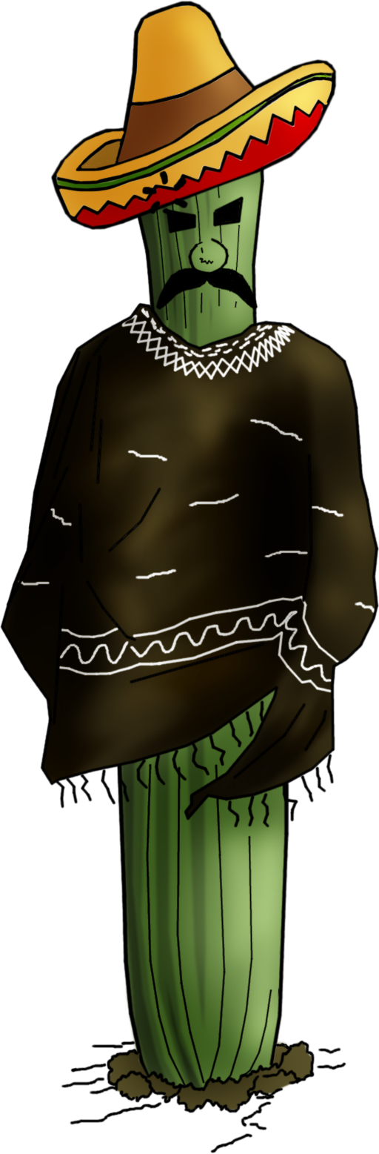

Im Spiel ist ihr Sheriff Arcactus – der Held von besonderer Bedeutung. Er ist ein umgänglicher ehemaliger Arbeiter- und Kampfkaktus, der den Ruf genießt, äußerst hilfsbereit, selbstlos und tapfer zu sein, der jedoch auch Strenge zeigen kann, wenn die Situation es erfordert. Er ist der Kaktus im Dorf, auf den man sich verlassen kann.

Wie bei allen Kakteen, die gedient haben, hat auch seine Dornenproduktion ein Upgrade erfahren. Diese Technik wird er nutzen, um sich und sein Volk zu verteidigen

## Gegner, Monster und Anderes

Das Volk der Luftballons nennt sich selbst „Loonies“. Auch sie sind die meiste Zeit friedlich, was sich jedoch schnell ändern kann, da sie temperamentvoll und hitzköpfig sind. Weiterhin sind sie sehr neugierig, was zum Teil in Leichtsinn ausartet. Wenn sie dann einmal angreifen, so sind das (aufgrund fehlender anderweitiger Möglichkeiten) Kamikaze-Ankämpfe, bei denen sich der angreifende Kampfballon opfert um dem Gegner Schaden zuzufügen. Da der Loonie an sich allerdings keinerlei Gefahr darstellt, werden im Militärsektor giftige, ätzende und explosive Substanzen verwendet, die ihre Wirkung bei Feindkontakt (d. h. als Füllung des platzenden Loonies) erzielen sollen. Dazu werden Loonies im Militärdienst einem Immunisierungstraining unterzogen. In der Verteidigung haben sie – mit wenig Erfolg – versucht, ihre Außenhaut strapazierfähiger zu machen. Darüber hinaus sind sie jedoch auch auf Schilde oder Ähnliches und Ausweichmanöver angewiesen.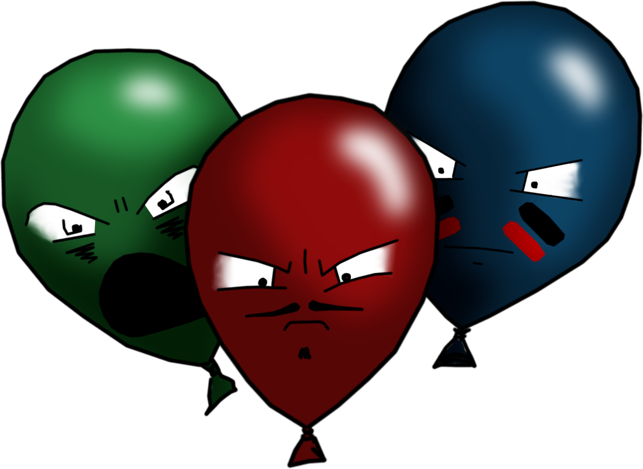

Ihre Gesellschaft ist kastenorientiert, wobei die ranghöheren Loonies diejenigen mit dem größeren Volumen sind. Daher gilt: Der aufgeblasenste Loonie im Raum ist ziemlich sicher der Boss.

# Liste der Medien

## Interface

Ein kleiner Zielmarker bzw. ein einfaches Fadenkreuz befindet sich mittig im Sichtfeld des Spielers. Am oberen Rand des Sichtfelds sind HUD-Elemente angeordnet: Oben links eine Lebensanzeige, wobei ein Kaktus für ein Leben steht. Oben rechts hingegen werden die bereits erzielten Punkte angezeigt. Hierfür wurden Sprites für die Lebensanzeige und das Crosshair erstellt.

Bei entsprechender Eingabe wird ein Menü in die Spielwelt gezeichnet. Das Menü enthält das Arcactus-Logo und eigens designte Buttons (mit je nach Status wechselnden Sprites). Für den Highscore-Bildschirm, der auch in der Spielwelt angezeigt wird, wurde ein Hintergrund-Panel angefertigt.

Zur Schriftanzeige wird die selbst erstellte Arcactus-Font verwendet.

## Umgebung

Es gibt zwei Sandtexturen für den Wüstenboden. Um für Abwechslung zu sorgen, wurden diese unregelmäßig überlagert. Um die Spielfläche optisch reizvoll zu gestalten, werden am Horizont Berge zu sehen sein, während auf dem Boden noch einige Steinchen verstreut liegen.

Das Terrain wurde komplett in Unity modelliert und die Steinchen-Objekte selbst erstellt.

## Charaktere

Es gibt zunächst ein Ballonmodell, das als Grundlage für die im Spiel vorkommenden Gegner dient. Verschiedene Gegnertypen sollen anhand ihrer Farbe, unterschieden werden können.

Für den Kaktus wurde eigentständig ein Armmodell modelliert (der Rest des Körpers ist für den Spieler nicht zu sehen) und entsprechend texturiert.

## Animationen

Neben den durch Unity gegebenen „Animationen“, die sich durch das Spielgeschehen und die Interaktion der 3D-Objekte ergeben, werden Ballons beim Spawnen „aufgeblasen“.

## Weitere Objekte

Für die vom Kaktus abgefeuerten Dornen existiert jeweils ein 3D-Modell in Form eines langen Kegels.

Die im Spiel vorkommenden Power-Ups bzw. Power-Downs werden durch das 3D-Modell eines Zahnrads dargestellt. Ihre Klasse (Power-Up bzw. Power-Down) wird durch einen passenden Glow-Effekt gekennzeichnet.

## Musik und Soundeffekte

Es gibt einen kurzen Soundeffekt beim Abfeuern eines Dorns durch den Kaktus sowie beim Treffen und Explodieren eines Ballons. Einen Abschusssound gibt es auch für Power-Ups bzw. -Downs.

Ist das Spiel verloren, ertönt ein Game-Over-Sound.

Während des Spiels läuft eine Hintergrundmusik. Diese ist an das Setting des Spiels angelegt.

Die verwendeten Soundeffekte und die Musik entstammen folgenden Quellen mit der jeweils dort angegebenen Lizenz:

Folgende Sounds stammen von freesound.org:

* Treffen (aber nicht Zerstören) eines Ballons:  
   „Balloon 42“ von wuola  
   <https://www.freesound.org/people/wuola/sounds/168300/>   
   Licensed under Creative Commons: By Attribution 3.0
* Platzen eines Ballons:  
   “Balloon pop.wav” von Mart1001  
   <https://www.freesound.org/people/Mart1001/sounds/54012/>   
   Licensed under Creative Commons: No Copyright 3.0
* Abschuss eines Dorns:  
   “Wing Flap (Flag Flapping) 2a” von ani_music  
   <http://www.freesound.org/people/ani_music/sounds/244978/>   
   Licensed under Creative Commons: No Copyright 3.0
* Treffen eines Power-Ups / -Downs:   
   „Error_03.wav“ von distillerystudio  
   <http://www.freesound.org/people/distillerystudio/sounds/327736/>  
   Licensed under Creative Commons: By Attribution 3.0

Die verwendete Hintergrundmusik ist:  
 "River Valley Breakdown" von Kevin MacLeod (incompetech.com)  
 Licensed under Creative Commons: By Attribution 3.0 <http://creativecommons.org/licenses/by/3.0/>

# Technische Spezifikation

## Analyse (Risiken und Alternativen)

Wir haben uns gegen das Programmieren direkt mit OpenGL entschieden. Für die verhältnismäßig kurze Zeit, die wir zur Entwicklung haben, erschien es uns sehr aufwändig, alle benötigten Funktionen selber zu programmieren. Außerdem war uns das schnellere Erreichen von Ergebnissen mit einer geeigneten Engine wichtiger als der eventuell größere Lerneffekt durch das Programmieren mit OpenGL.

Für die Unity-Engine haben wir uns schließlich entschieden, da sie in der Übung beworben wurde und zumindest auf den ersten Blick viele wichtige Funktionen, wie guten Support für Oculus, beinhaltet.

Die Entscheidung für die Modellierungssoftware fiel aufgrund der guten Interaktion mit der gewählten Game-Engine. Zudem stellt der Anbieter der Software eine Studenten-Version bereit. Diese beiden Punkte haben zur Wahl von 3ds Max geführt, zu Ungunsten anderer, z. T. quelloffener Software wie etwa Blender. Wir wollen die im Spiel verwendeten Modelle im Wesentlichen eigenhändig erstellen, ohne auf vorgefertigte, lizenzfreie Modelle zurückzugreifen.

Die Nutzung von Gimp als Graphiksoftware liegt daran, dass es im Team bereits etwas Erfahrung mit dem Programm gibt und wir alle Spieltexturen selbst erstellen wollen. Im Bereich Vektorgraphik und Schrifterstellung mittels freier Software erschienen uns Inkscape und FontForge alternativlos.

Die angesprochene Eigenständigkeit der erstellten Graphikobjekte stellt ein Risiko dar, da wir hier noch nicht auf Entwicklungserfahrung zurückgreifen können. Dies erschwert die Aufwandsabschätzung. Aus diesem Grunde haben wir uns für eine flexible Arbeitsverteilung innerhalb der Gruppe entschieden: Neben einem 3D-Artist, der die Spielmodelle entwirft, modelliert und bereitstellt und einem Coder, der für Scripting und Programmierung hauptverantwortlich ist, gibt es noch einen 2D-Artist / Scripter, dessen Ressourcen bzw. Arbeitsschwerpunkt je nach Bedarf in Richtung Graphik oder in Richtung Coding verlagert werden kann. Dies deckt sich mit dem von uns gewählten und angepassten agilen Vorgehensmodell.

Bezüglich der Audiodateien greifen wir auf Public-Domain und Creative-Commons-Quellen zurück. Die Autoren bzw. die Herkunft dieser Dateien sind gemäß Lizenzmodell in den Credits aufgeschlüsselt (s. o.).

## Plattform & Werkzeuge

Wir verwenden die Entwicklungsumgebung der Unity Engine, Version 5. Die Modellierung von 3D-Objekten erfolgt mit 3ds Max, während Texturen mit Gimp erstellt werden. Für Scripting und Code-Editing nutzen wir neben dem Unity-eigenen MonoDevelop die Visual Studio IDE. Die Arcactus-Font wurde neben Gimp unter der Verwendung von Inkscape und FontForge erstellt.

Die Schnittstelle zur Oculus-Brille integrieren wir mittels der von Oculus bereitgestellten "Oculus Utilities for Unity" in die von uns verwendete Engine. Wegen kleineren Schwierigkeiten bei der Oculus-Integration verwenden wir außerdem folgenden Fremdcode:

* Menüauswahl per Blick von Peter Koch  
  Quelle: <http://talesfromtherift.com/vr-gaze-input/>, Zugriff 16.01.2016
* Virtual-Reality-Fadenkreuz von eVRydayVR  
  <https://www.youtube.com/watch?v=LLKYbwNnKDg>

Werkzeuge, die uns die Koordinierung erleichtern und Übersichtlichkeit gewährleisten sollen, sind das von uns verwendete Etherpad und die über GitHub organisierte Versionsverwaltung Git.

## Vertrieb

ARCACTUS wird zum Download angeboten.

## Spiel-Engine

Wir arbeiten mit der Unity-Engine seit der Version 5.2.0.

# Anhang

## Nice-To-Have-Features

Die folgenden Features haben niedrigere Priorität und werden der oben beschriebenen Spielfunktionalität hinten angestellt.

* goldener Bonusballon mit besonderer Wirkung bei Abschuss
* Ausformung der Gegnerhierarchie: Ballons mit Schutzgegenstand, welcher den ersten Schuss blockt und dann abfällt o. Ä.
* Achievements als zusätzlicher Spielanreiz
* optische Warnung vor Gegnern, die sich außerhalb des aktuellen Sichtfelds befinden
* Power-Ups, die zunächst eingesammelt werden und zu einem beliebigen Zeitpunkt explizit eingesetzt werden können (nebst Anzeige im HUD)
* weitere Power-Ups:
  + Mehrfachschuss: Arcactus kann gleichzeitig mehrere Dornen abfeuern
  + Explosivschuss: Der nächste Treffer erhält zusätzlich AOE-Wirkung.
  + Fön: Geheimwaffe, mir der die Ballons sehr effektiv auf Abstand gehalten werden können.
* UI-Sounds
* Soundeffekt bei Zusammenstoß mit einem Gegner
* Explosionsanimation eines Ballons, wenn er getroffen wird
* Namenseingabe für die Highscoreliste, evtl. mit 3 Buchstaben